Самостоятельная работа Перестановки  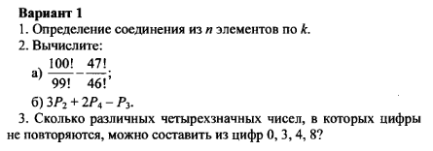 | Самостоятельная работа Перестановки  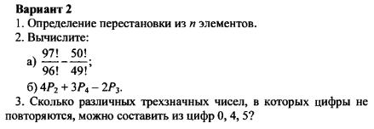
Самостоятельная работа Перестановки | Самостоятельная работа Перестановки
Самостоятельная работа Перестановки | Самостоятельная работа Перестановки
Самостоятельная работа Перестановки | Самостоятельная работа Перестановки

